AV node - [Atrioventricular node](https://en.wikipedia.org/wiki/Atrioventricular_node)

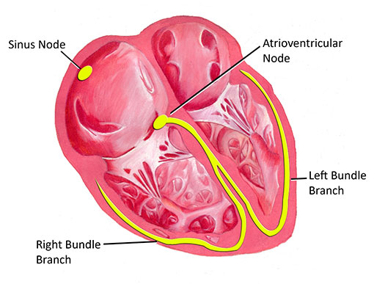

АЛГОРИТМИ

Алгоритм 1. …

Алгоритм 2. …